Perfluorinti junginiai
2015–2016 m. PFOS ir PFOA aptikta Kuršių marių ir Baltijos jūros vandenyje ir gyvuose organizmuose, dugno nuosėdose aptikta nebuvo.

PFOS vidutinės metinės koncentracijos vandenyje visose tyrimų vietose viršijo aplinkos kokybės standartą (AKS 0,00013 µg/l).

Tolimesni PFOS tyrimai Kuršių marių ir Baltijos jūros vandenyje, dugno nuosėdose ir biotoje numatyti 2021-2023 metais.

Perfluorinti junginiai sudaro didelę grupę žmogaus sukurtų patvarių cheminių medžiagų (daugiau nei 4700), gaminamų jau beveik 50 metų [1, 3]. Dėl medžiagų patvarumo perfluorinti junginiai plačiai buvo naudojami pramonėje: buities reikmenims (nesvylančios teflono keptuvių dangos, atsparių vandeniui audinių, polimerų gamyboje, maisto produktų pakuotėms ir kt.), gaisrų gesinimo putose. Į vandens aplinką perfluorinti junginiai patenka su nuotekomis, nusėda iš oro dėl pramoninės veiklos. Dėl didelės šių medžiagų grupės, vis dar trūksta informacijos, kokie konkrečiai perfluorinti junginiai ir kokiais kiekiais Europoje yra naudojami. Dėl metodų trūkumo iš visos grupės tiriama tik 10-30 medžiagų. Perfluorooktano sulfoninė rūgštis (PFOS) ir perfluorooktaninė rūgštis (PFOA) yra plačiausiai ištirti junginiai. Su upių nuotėkiu į Baltijos jūrą patenka 77 % PFOS ir 48-59 % PFOA, iš atmosferos nusėda 20-21 % PFOS ir 34-43 % PFOA. Skaičiavimai labai įvairūs, su didelėm paklaidom, dažniausiai lokalius matavimus Švedijoje ar Suomijoje perskaičiuojant Baltijos jūros baseinui, atsižvelgiant į gyventojų tankumą, kritulių kiekį atskirose priekrantės zonose. Su upėmis į Baltijos jūrą gali patekti iki tonos PFOS per metus (2005-2007 m. duomenimis), iš nuotekų valymo įrenginių tiesiogiai – 100-200 kg/metus. Gaisrų gesinimo putos ir jomis užterštos oro uostų, karinės teritorijos vienas svarbiausių paviršinių vandens telkinių taršos perfluorintais junginiais šaltinis. PFOS turinčių gaisrų gesinimo putų naudojimas Europos Sąjungoje buvo uždraustas 2011 metais (Direktyva 2006/122/EB). Paskaičiuota, kad iki to laiko vien tik iš Švedijos oro uostų teritorijų į Baltijos jūrą galėjo patekti 1000-3500 kg PFOS [3].
Perfluorinti junginiai aplinkoje nesuskyla arba keičiasi į kitą perfluorintą medžiagą, patekę į gyvų organizmų ir žmogaus organizmą dalyvauja mitybos grandinėje, sukelia endokrininės sistemos sutrikimus, inkstų ir kepenų pažeidimus. Europos Sąjungoje PFOS naudojimas pramonėje uždraustas pagal REACH reglamentą (Nr. 1907/2006), PFOS įtraukus į 2009 m. Stokholmo konvencijos (Nr. 850/2004) B priedą. PFOA ir junginiai, kurie virsta į PFOA, su tam tikromis išimtimis buvo įtraukti į Stokholmo konvencijos A priedą; PFOA importas ir gamyba Europos Sąjungoje uždrausti nuo 2020 m. pagal REACH reglamentą (HELCOM). 2000-2013 m. daugelis gamintojų JAV, Japonijoje ir Vakarų Europoje palaipsniui nutraukė PFOA ir junginių, kurie virsta į PFOA, gamybą, tačiau šis junginys toliau naudojamas Kinijoje [1,3].
Perfluorintų junginių tyrimai Kuršių marių ir Baltijos jūros aplinkoje buvo vykdyti 2015, 2016 ir 2018 metais įgyvendinant valstybinio aplinkos monitoringo programą, paviršiniuose vandens telkiniuose bei taršos šaltiniuose vykdyti ir įvairių projektų metu 2008/2009 m., 2011, 2012, 2015 m [4,5,6,7].
2015-2016 metais PFOS ir PFOA vandenyje aptikta visose tyrimų vietose. Didžiausia leidžiama momentinė koncentracija (DLK-AKS 7,2 µg/l) vandenyje viršyta nebuvo, tačiau visose tyrimų vietose viršytas vidutinis metinis aplinkos kokybės standartas (MV-AKS 0,00013 µg/l), 1 pav. 2018 m. PFOS Kuršių marių ir Baltijos jūros vandenyje nebuvo aptikta. Helsinkio komisijos [2] atliktame vertinime, pietrytinė Baltijos jūros dalis 2011-2016 m. laikotarpiu nesiekė geros būklės dėl aukštų PFOS koncentracijų vandenyje.
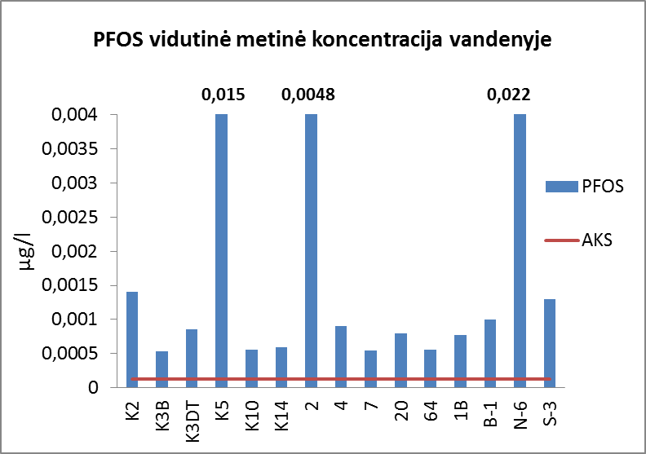
1 pav. Vidutinė metinė PFOS koncentracija Kuršių mariose (stotys K2, K3B, K3DT, K5, K10, K14) ir Baltijos jūroje (stotys 2, 4, 7, 20, 64, 1B, B-1, N-6, S-3) 2015-2016 m.
Dugno nuosėdose 2015 m. perfluorintų junginių nebuvo aptikta. 2015 metais gyvuosiuose organizmuose PFOS koncentracija AKS (9,1 µg/kg drėgno svorio) neviršijo, tačiau mažesnėmis koncentracijomis buvo aptiktas Baltijos jūroje: strimelėje (0,18-1,68), menkėje (0,20-0,94), plekšnėje (0,34-1,12), Kuršių mariose: ešeryje (0,099 µg/kg drėgno svorio). 2008 m. jūrinėje aplinkoje buvo tirta 13 perfluorintų junginių. Tuomet PFOS koncentracija plekšnės ir strimelės kepenyse kito 6,9-20 µg/kg drėgno svorio ir 6,5-11 µg/kg drėgno svorio atitinkamai, viršijant AKS biotai (9,1 µg/kg drėgno svorio). 2011, 2012 ir 2015 m. vykdyti tyrimai, siekiant išsiaiškinti taršos perfluorintais junginiais šaltinius. Tyrimų rezultatai parodė platų perfluorintų junginių paplitimą: jų rasta gamybinėse, buitinėse, paviršinėse lietaus nuotekose (odą apdirbančių, plastiką gaminančių ir perdirbančių, skalbyklų nuotekose, puslaidininkius gaminančių įmonių, automobilių utilizavimo įmonių paviršinių nuotekų mėginiuose), nuotekų dumble, sąvartyne ir filtrate, upių vandenyje [4,5,6,7].
Tolimesni PFOS tyrimai Kuršių marių ir Baltijos jūros vandenyje, dugno nuosėdose ir biotoje numatyti 2021-2023 metais.

Literatūra
- EEA, Ataskaita. Emerging chemical risks in Europe – PFAS.
- HELCOM, 2018. Perfluorooctane sulphonate (PFOS). HELCOM Core Indicator Report.
- HELCOM, 2000. PFOS and other PFASs in the Baltic Sea.
- Projekto ataskaita. Control of Hazardous Substances in the Baltic Sea Region – Cohiba (2009/2012).
- Projekto ataskaita. Baltic Actions for the Reduction of Pollution of the Baltic Sea from Priority Hazardous Substances – BaltActHaz (2009/2012).
- Projekto ataskaita. Screening of Selected Hazardous Substances in the Eastern Baltic Marine Environment (2008/2009).
- Projekto rezultatai. Strengthening of marine and inland water management - Part I (Activity: Priority Substances Inventorization and monitoring programme optimization) (2014/2017).

Parengė:
Aplinkos apsaugos agentūros Jūros aplinkos vertinimo skyrius
2021-02-11

